1.新增一个界面来维护综合查询的条件项（维护条件项相当于维护输出项，条件项与输出项为一体，全都来源于首页或附页的数据元，如病人姓名、病人性别等），界面如下图。
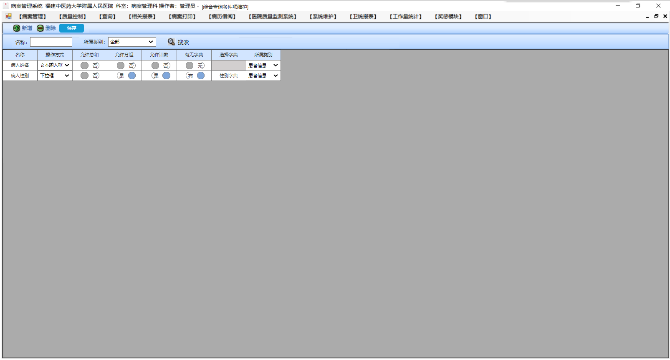
- 所属类别下拉框中有：全部、患者信息、诊疗信息、住院信息、费用信息、其他信息。
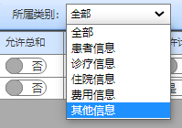
- 名称即数据元名称/条件项名称（如病人姓名、病人性别等称之为数据元）有字典，不允许用户随意输入。
- 操作方式为下拉框，后台写死。下拉框内容为：文本输入框、数值框、时间控件、日期控件、搜索选择框、下拉框。
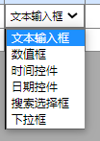
- 选择字典为字典名称组成的字典，不允许用户自行输入字典名。弹出的字典弹框允许拼音码/五笔码进行搜索。
- 界面中的所属类别为：患者信息、诊疗信息、住院信息、费用信息、其他信息。
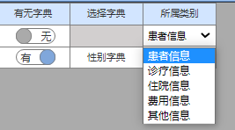
- 名称搜索框处支持模糊搜索。
- 提示框选择“取消”后，界面为未点击保存时的界面。（即新增时正在编辑的界面）
- 所属类别为“全部”时，“新增”按钮为灰色，不允许新增。只有所属具体的类别时（如费用信息等），才允许新增,"新增“按钮不为灰。点击”新增“后弹出一行新的，是否选择框默认为”否“。操作方式默认文本输入框。
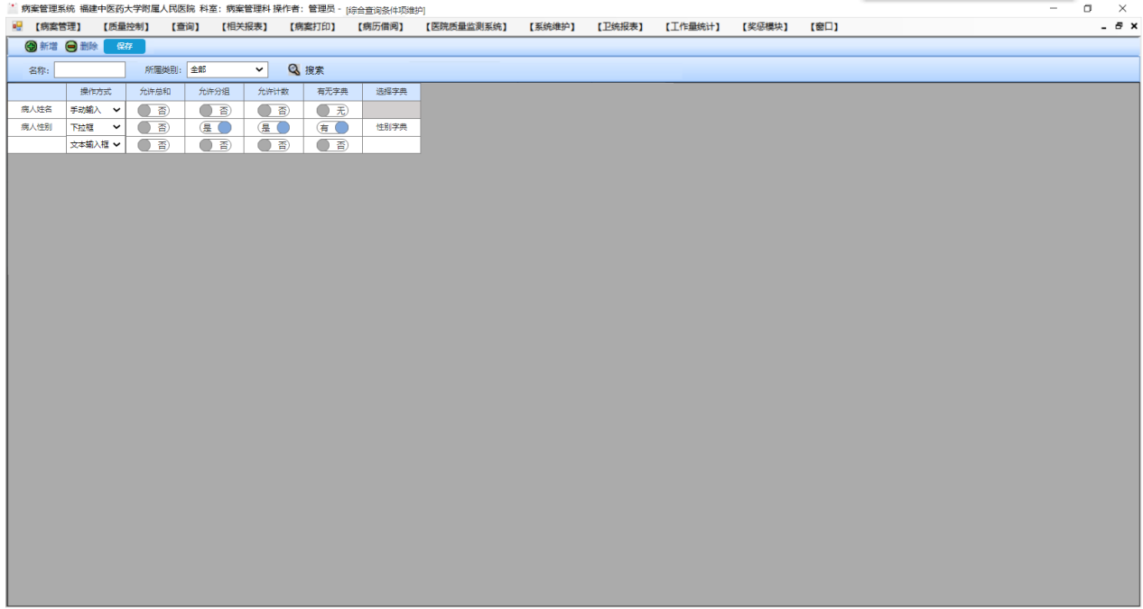
- 当“有无字典”选择“无”时，“选择字典”为灰不允许选择。或者不为灰也行，但是不允许选择。
- 操作方式为“下拉框”或者“搜索选择框”时，“有无字典”只能选择为“有”。操作方式为“文本输入框”或“数值框”或“日期控件”或”时间控件“时，“有无字典”只能选择为“无”。保存时，操作方式为“下拉框”或者“搜索选择框”时，“有无字典为”无“，则提示：操作方式与有无字典有矛盾。反之，保存时，“有无字典”为“无”时，操作方式为“下拉框”或者“搜索选择框”，则提示。保存时，操作方式为“文本输入框”或“数值框”或者“日期控件”或”时间控件“时，“有无字典”为“有”，则提示。保存时，“有无字典”为“有”时，操作方式为“文本输入框”或“数值框”或者“日期控件”或”时间控件“，则提示。

